ร่วมงานบุญ...แห่เทียนพรรษา
ผาแต้ม ชมโบสถ์เรืองแสงที่วัดภูพร้าว
Code :
EZDAE033
เยือนเมืองเขมราฐ สักการะพระธาตุพนม
ขาไปแอร์เอเชีย ขากลับนกแอร์
วันที่ 8-10 กรกฎาคม 2560
วันแรก | กรุงเทพฯ(ดอนเมือง)-นครพนม- พระธาตุพนมวรมหาวิหาร- วัดพระศรีมหาโพธิ์- อำเภอเขมราฐ  8 กรกฎาคม 2560
06.30 น. | คณะเดินทางพร้อมกันที่ ท่าอากาศยาน ดอนเมือง อาคาร 2 เคาเตอร์สายการบินแอร์เอเชีย (กรุณานำบัตรประชาชนไปแสดงด้วย)
08.40 น. | ออกเดินทางสู่ จ.นครพนม โดยสายการบินแอร์เอเชีย บริการอาหารบนเครื่อง (1) เที่ยวบินที่ FD 3398
09.45 น. | ถึง สนามบินนครพนม เปลี่ยนการเดินทางเป็นรถตู้ปรับอากาศ ออกเดินทางสู่ วัดพระธาตุพนมวรมหาวิหาร
นำท่านนมัสการ พระธาตุพนมวรมหาวิหาร เป็นวัดพระอารามหลวง ชั้นเอก ชนิดวรมหาวิหาร หรือเรียกตามแผ่น
ทองจารึกซึ่งจารึกไว้ในสมัยเจ้าราชครูหลวงโพนสะเม็ก แห่งนครเวียงจันทน์มาบูรณะใน พ.ศ. ๒๒๓๖ - ๔๕ ว่า "ธาตุปะนม" เป็นพุทธเจดีย์ที่บรรจุพระอุรังคธาตุ ( กระดูกส่วนพระอุระ ) ขององค์สมเด็จพระสัมมาสัมพุทธเจ้า มีรูปทรงสี่เหลี่ยม ประดับตกแต่งด้วยศิลปลวดลายอันวิจิตรประณีตทั้งองค์
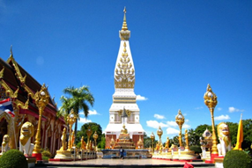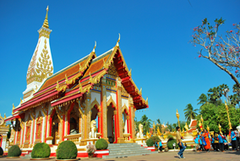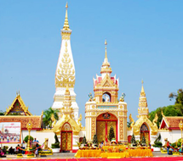
12.00 น. | บริการอาหารกลางวัน (2) ณ ร้านอาหาร หลังจากนั้นนำท่านออกเดินทางสู่ จ.มุกดาหาร
บ่าย | เชิญท่านเข้าสู่ วัดพระศรีมหาโพธิ์ เป็นวัดเก่าแก่คู่บ้านคู่เมืองมานานนับ 100 ปี ริมฝั่งแม่น้ำโขง ภายในวัดจะมีโบราณสถานคือสิมอีสาน (โบสถ์) ที่เก่าแก่ สร้างเมื่อ พ.ศ. 2459 ศิลปะผสมตะวันตก ไทย เวียดนาม ฝรั่งเศส เป็นสิมที่ผนัง 3 ด้าน ภายในผนังจะมีธูปแต้มหรือจิตรกรรมฝาผนังเรื่องราวของพระเวสสันดรชาดกที่เป็นฝีมือของช่างพื้นบ้าน ซึ่งนับว่าเป็นภาพที่งดงามและหาดูได้ยากในปัจจุบัน  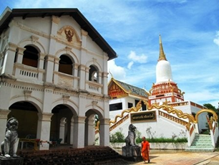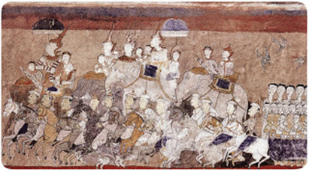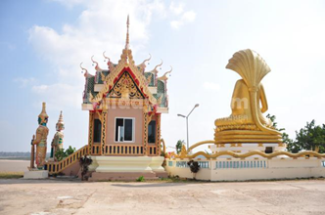
 | หลังจากนั้น นำท่านออกเดินทางสู่ อำเภอเขมราฐ ซึ่งแปลว่า ดินแดนแห่งความเกษมสุขเป็นอำเภอหนึ่งในจังหวัดอุบลราชธานี ซึ่งฝั่งตรงข้ามคือ เมืองสองคอน แขวงสุวรรณเขต (สะหวันนะเขต) ของประเทศลาว เขมราฐเป็นเมืองที่มีทัศนียภาพแม่น้ำโขงที่สวยงาม หาดทรายที่มีชื่อเสียงคือ หาดทรายสูง
17.00 น. | นำท่านเข้าที่พัก ณ. อำเภอ เขมราช
18.00 น. | บริการอาหารค่ำ (3) ณ ร้านอาหาร หลังจากนั้นนำท่านเดินชม ถนนคนเดิน เมืองเขมราฐ ได้ตามอัธยาศัย  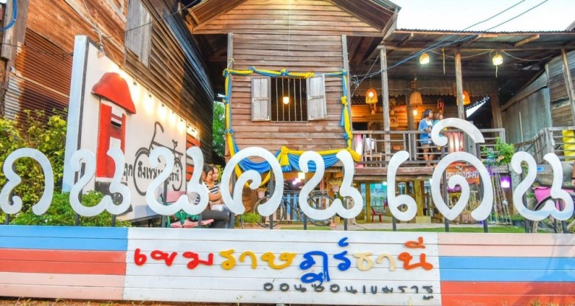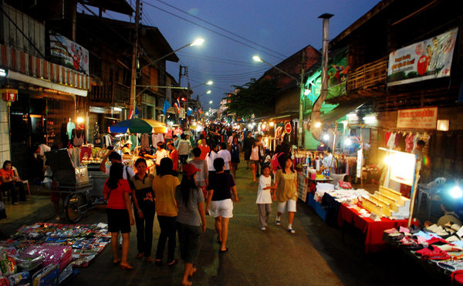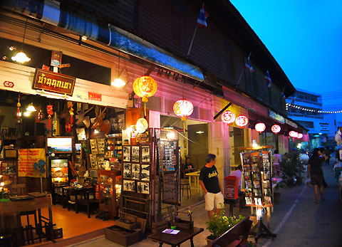
วันที่ 2 | งานแห่เทียนเข้าพรรษา- วัดพระธาตุหนองบัว- วัดสิรินธรวรารามภูพร้าว 9 กรกฎาคม 2560
06.30 น. | นำท่านออกเดินทางสู่ จ.อุบลราชธานี บริการอาหารเช้า (4) บนรถ
08.30 น. | นำท่านเข้าสู่ งานแห่เทียนเข้าพรรษา จังหวัด อุบลราชธานี สำหรับในปี พ.ศ. 2560 นั้นจะครบรอบงานแห่เทียนเข้าพรรษาของ จ.อุบลราชธานี เป็นปีที่ 116 เชิญท่านเพลิดเพลินเดินชมงานเลือกเก็บภาพมุมงามๆได้ตามอัธยาศัย  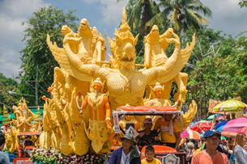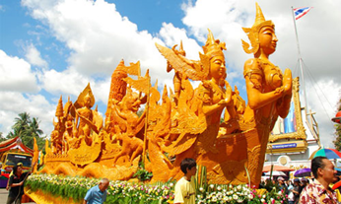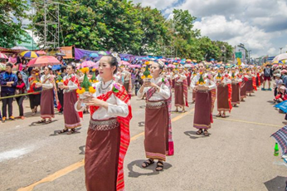
12.00 น. | บริการอาหารกลางวัน (5) ณ ร้านอาหาร
บ่าย | จากนั้นนำทุกท่านเดินทางเข้าสู่ วัดพระธาตุหนองบัว ชาวอุบลนิยมเรียก วัดพระธาตุหนองบัว เป็นวัดที่มีชื่อเสียง และมีความสำคัญแห่งหนึ่งของจังหวัดอุบลราชธานี และมีสถาปัตยกรรม ที่งดงามและน่าสนใจ สำหรับท่านที่ได้แวะมาเที่ยวชมและสักการะสิ่งศักดิ์ที่วัดแห่งนี้ นั่นคือ “พระธาตุเจดีย์ศรีมหาโพธิ์ ” พระธาตุเจดีย์ศรีมหาโพธิ์นี้ สร้างขึ้นเพื่อเป็นสัญลักษณ์ครบรอบ 25 ศตวรรษของพุทธศาสนาในปี พ.ศ. 2500 ได้จำลองแบบมาจากเจดีย์ที่พุทธคยา ประเทศอินเดีย ภายในเป็น ที่ประดิษฐานพระบรมสารีริกธาตุ หลังจากนั้นได้มีการบูรณะและสร้างพระธาตุเจดีย์ศรีมหาโพธิ์องค์ปัจจุบันครอบองค์พระธาตุเดิมไว้  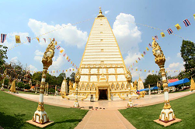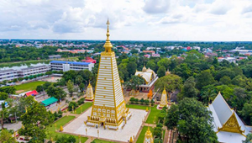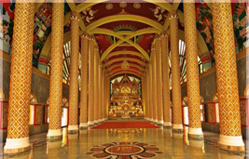
15.00 น. | นำท่านเดินทางสู่ที่พัก ณ.รีสอร์ทริมน้ำโขง อำเภอโขงเจียม
17.00 น. | ออกเดินทางสู่ วัดสิรินธรวรารามภูพร้าว หรือนิยมเรียกกันว่า วัดเรืองแสง ตั้งอยู่ที่ อำเภอสิรินธร จังหวัดอุบลราชธานี เป็นวัดที่ตั้งอยู่บนเนินเขาสูง โดยจำลองสภาพแวดล้อมของวัดป่าหิมพานต์หรือเขาไกรลาศ บริเวณบนยอดเขาจะมองเห็นพระอุโบสถสีปัดทองตั้งเด่นเป็นสง่า จุดเด่นของวัดคือ การได้มาชมภาพเรืองแสงเป็นสีเขียวของต้นกัลปพฤกษ์ที่เป็นจิตรกรรมที่อยู่บนผนังด้านหลังของอุโบสถในยามค่ำคืน ซึ่งช่วงเวลาที่เหมาะสำหรับการมาชมและถ่ายภาพคือ ตั้งแต่เวลา 18.00.19.30 น. ซึ่งหากโชคดีก็จะได้เห็นดวงดาวมากมายเต็มท้องฟ้า อีกด้วย  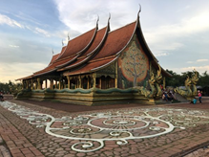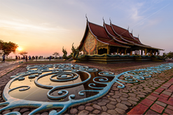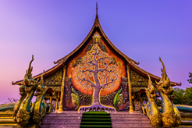
19.30 น. | บริการอาหารค่ำ (6) ณ ร้านอาหาร หลังจากนั้นนำท่านเดินทางสู่ที่พักเชิญท่านพักผ่อนตามอัธยาศัย
วันที่ 3 | อุทยานแห่งชาติ ผาแต้ม-น้ำตกแสงจันทร์-ตลาดอินโดจีน- กรุงเทพฯ 10 กรกฎาคม 2560
07.00 น. | ตื่นรับอรุณอันสดใส บริการอาหารเช้า (7) ณ ห้องอาหารของโรงแรม
08.00 น. | นำท่านเดินทางสู่ อุทยานแห่งชาติ ผาแต้ม มีพื้นที่ติดกับสาธารณรัฐประชาธิปไตยประชาชนลาว โดยมีแม่น้ำโขงเป็นเส้นแบ่งพรมแดน เป็นที่ราบสูงและเนินเขา มีหน้าผาสูงชันซึ่งเกิดจากการแยกตัวของผิวโลก ผาแต้ม ก็มีชื่อเสียงโด่งดังเมื่อคณะอาจารย์และนักศึกษาภาควิชามานุษยวิทยา มหาวิทยาลัยศิลปากร มีการค้นพบภาพเขียนสีโบราณสมัยก่อนประวัติศาสตร์ อายุราว 3,000-4,000 ปี และถือได้ว่าเป็นอุทยานแห่งชาติแห่งแรกในประเทศไทยที่มีแม่น้ำโขง ซึ่งเราสามารถมองเห็นวิวทิวทัศน์ของชายแดนประเทศลาวได้เป็นอย่างดี  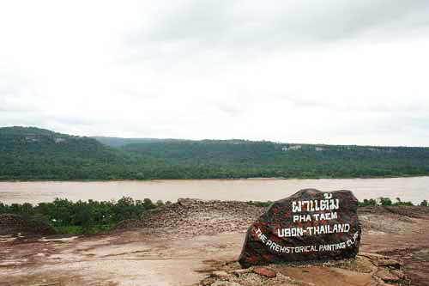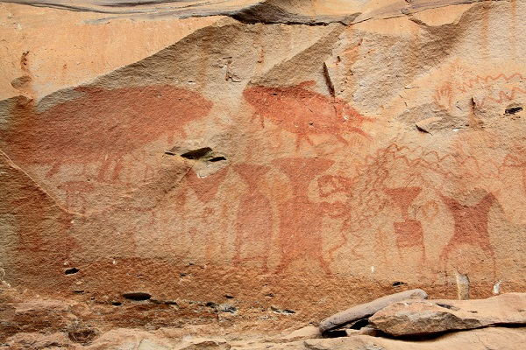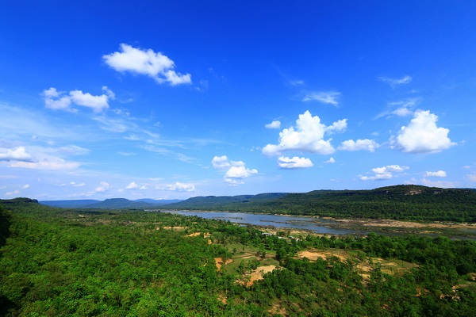
เดินทางสู่ น้ำตกแสงจันทร์หรือ น้ำตกลงรู หนึ่งเดียวในเมืองไทย ตั้งอยู่ที่ บ้านทุ่งนาเมือง ตำบลนาโพธิ์กลาง อำเภอโขงเจียม จังหวัดอุบลราชธานี ชื่อของน้ำตกเรียกตามลักษณะของสายน้ำที่ตกผ่านลงรูหิน ส่วนที่มาของชื่อน้ำตกแสงจันทร์นั้น เรียกตามสายธารน้ำตก ที่โปรยละออง ผ่านช่องหินลงมาเป็นสีขาวนวลคล้ายแสงจันทร์โดยเฉพาะในวันเพ็ญ ที่แสงจันทร์จะสาดส่องมาตรงรูหินพอดี พร้อมกับละอองของธารน้ำตก ที่โปรย ดูเป็นประกายสีนวลสวยงามมาก ซึ่งทั้งหมดนี้คือที่มาของชื่อและเสน่ห์ของน้ำตกแห่งนี้ ที่ยังคงเก็บความงามสงบประสานอย่าง กลมเกลือนของธรรมชาติไว้ให้เป็นที่ประทับใจ
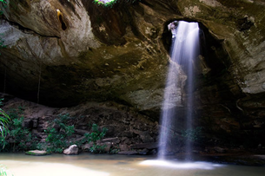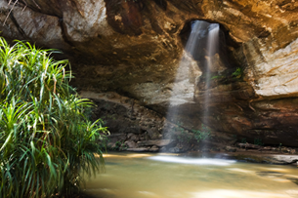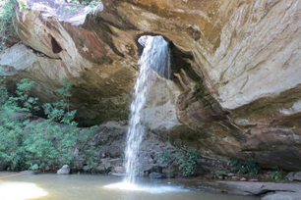
12.30 น. | บริการอาหารกลางวัน (8) ณ ร้านอาหาร ณ จ.มุกดาหาร
บ่าย | หลังจากนั้นออกเดินทางสู่ ตลาดอินโดจีน มุกดาหาร บริเวณถนนสำราญชายโขง ในตัวเมืองมุกดาหาร หน้าวัดศรีมงคลใต้เป็น แหล่งรวมสินค้านำเข้าจากนานาประเทศ เช่น รัสเซีย จีน เวียดนาม และสาธารณรัฐประชาธิปไตยประชาชนลาว จำหน่ายทั้งราคาส่ง และปลีก ส่วนมากจะเป็นเสื้อผ้า เครื่องนุ่งห่ม เซรามิค เครื่องใช้ไฟฟ้า เครื่องอุปโภคและบริโภคต่างๆ นอกจากสินค้าที่นำเข้ามาจำหน่ายจากต่างประเทศแล้วยังมี สินค้าพื้นเมืองของชาวมุกดาหารมาจำหน่ายอีกด้วย เช่น ผ้าไหม ผ้ามัดหมี่ และสินค้าท้องถิ่นอื่นๆ  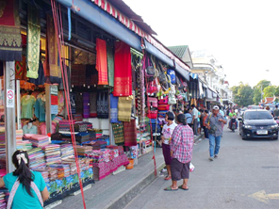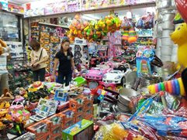
 | หลังจากนั้นนำท่านเดินทางสู่สนามบิน นครพนม
18.55 น. | เดินทางกลับ โดยสายการบินนกแอร์ เที่ยวบินที่ DD 9521
20.05 น. | ถึง ท่าอากาศยานดอนเมือง โดยสวัสดิภาพฯ พร้อมความประทับใจ

หมายเหตุ – รายการทัวร์อาจมีการเปลี่ยนแปลงตามความเหมาะสมโดยจะคำนึงถึงผลประโยชน์ของท่านเป็นสำคัญ

---------------------------------------------------------------------

อัตราค่าบริการ
อัตราค่าบริการ | ราคา(บาท)
ผู้ใหญ่พักห้องละ 2 ท่าน ราคาท่านละ | 12,500
เด็กอายุ3 – 10 ปี พักกับผู้ใหญ่ 2 ท่าน ราคาท่านละ(ไม่มีเตียงเสริม) | 10,500
พักห้องเดี่ยว เพิ่มท่านละ | 2,500

  - อัตราค่าบริการนี้รวม
  - ค่าตั๋วโดยสารเครื่องบินไป-กลับ ชั้นประหยัดพร้อมค่าภาษีสนามบินทุกแห่งตามรายการทัวร์ข้างต้น
  - - กรณีท่านมีความประสงค์จะต้องการปรับเปลี่ยนระดับชั้นที่นั่ง จากชั้นประหยัดเป็นชั้นธุรกิจ โดยใช้คะแนนจากบัตรสะสมไมล์ จะต้องดำเนินการที่เคาน์เตอร์สนามบิน ณ วันเดินทาง เท่านั้น
  - ค่าที่พักห้องละ 2 ท่าน ตามโรงแรมที่ระบุไว้ในรายการ หรือ ระดับเทียบเท่า
  - ค่าอาหาร ค่าเข้าชม และ ค่ายานพาหนะทุกชนิด ตามที่ระบุไว้ในรายการทัวร์ข้างต้น
  - ค่าใช้จ่ายของมัคคุเทศก์ และเจ้าหน้าที่บริษัท ฯ ที่คอยอำนวยความสะดวกทุกท่านตลอดการเดินทาง

  - ค่าน้ำหนักสัมภาระท่านละไม่เกิน 15 กิโลกรัม และ ค่าประกันวินาศภัยเครื่องบินตามเงื่อนไขของแต่ละสายการบินที่มีการเรียกเก็บ
  - ค่าประกันอุบัติเหตุคุ้มครองในระหว่างการเดินทาง คุ้มครองในวงเงินท่านละ 1,000,000 บาท(หากอายุเกิน 70 ปีขึ้นไป ค่าประกันอุบัติเหตุระหว่างการเดินทาง 50%) ค่ารักษาพยาบาลกรณีเกิดอุบัติเหตุวงเงินท่านละ 200,000 บาทตามเงื่อนไขของกรมธรรม์
  - อัตราค่าบริการนี้ไม่รวม
  - ค่าทำหนังสือเดินทางไทย และเอกสารต่างด้าวต่างๆ
  - ค่าใช้จ่ายอื่นๆ ที่นอกเหนือจากรายการระบุ อาทิเช่น ค่าอาหาร - เครื่องดื่ม นอกเหนือจากรายการ ค่าซักรีดค่าโทรศัพท์ เป็นต้น
  - ค่าภาษีทุกรายการคิดจากยอดบริการ, ค่าภาษีเดินทาง(ถ้ามีการเรียกเก็บ)
  - ค่าภาษีน้ำมัน ที่สายการบินเรียกเก็บเพิ่มภายหลังจากทางบริษัทฯได้ออกตั๋วเครื่องบิน
  - ค่า Vat7% และ ค่าภาษีหัก ณ ที่จ่าย 3%

  - เงื่อนไขการชำระเงิน :
- สำหรับการจองกรุณาชำระมัดจำ ท่านละ 5,000.- บาทพร้อมสำเนาบัตรประชาชนสำหรับผู้เดินทาง
- กรุณาชำระค่าทัวร์ส่วนที่เหลือ 20 วันก่อนออกเดินทาง

สิ่งที่ควรนำไปด้วย
ยาประจำตัว,กล้องถ่ายรูป,อุปกรณ์กันแดดร่มพับ, รองเท้าที่สวมใส่สบาย

  - การยกเลิกและคืนค่าทัวร์:
  - 1. การยกเลิกการเดินทางก่อน 30 วัน ทางบริษัทขอสงวนสิทธิ์ในการยึดมัดจำท่านละ 5,000 บาท
  - 2. ยกเลิกก่อนการเดินทาง 15-29 วัน ขอเก็บเงินมัดจำทั้งหมด
  - 3. ยกเลิกก่อนการเดินทาง 7-14 วัน ขอเก็บค่าใช้จ่าย 50% ของราคาค่าทัวร์ทั้งหมด
  - 4. ยกเลิกก่อนการเดินทางน้อยกว่า 7 วัน ขอเก็บค่าใช้จ่าย 100% ของราคาค่าทัวร์ทั้งหมด
  - 5. ยกเว้นกรุ๊ปที่ออกเดินทางช่วงเทศกาลวันหยุด เช่น ปีใหม่, สงกรานต์ เป็นต้น บางสายการบินมีการการันตีมัดจำที่นั่งกับสายการบินและค่ามัดจำที่พัก รวมถึงเที่ยวบินพิเศษ เช่น CHARTER FLIGHTจะไม่มีการคืนเงินมัดจำหรือ ค่าทัวร์ทั้งหมด ไม่ว่ายกเลิกด้วยกรณีใดๆ
  - 6. เมื่อท่านออกเดินทางไปกับคณะแล้ว ถ้าท่านงดการใช้บริการรายการใดรายการหนึ่ง หรือไม่เดินทาง พร้อมคณะถือว่าท่านสละสิทธิ์ ไม่อาจเรียกร้องค่าบริการและเงินมัดจำคืน ไม่ว่ากรณีใดๆ ทั้งสิ้น
  - หมายเหตุ :
- การเดินทางในแต่ละครั้งจะต้องมีผู้โดยสารจำนวน 15 ท่านขึ้นไป ถ้าผู้โดยสารไม่ครบจำนวน ดังกล่าวทางบริษัทฯ ขอสงวนสิทธิ์ในการเปลี่ยนแปลงราคาหรือเลื่อนการเดินทางหรือยกเลิกการเดินทาง
- ขอสงวนสิทธิ์การเก็บค่าน้ำมันและภาษีสนามบินทุกแห่งเพิ่ม หากสายการบินมีการปรับขึ้นก่อนวันเดินทาง
- บริษัทฯ ขอสงวนสิทธิ์ในการเปลี่ยนเที่ยวบิน โดยมิต้องแจ้งให้ทราบล่วงหน้าอันเนื่องจากสาเหตุต่างๆ

- รายการและราคาอาจเปลี่ยนแปลงได้ตามความเหมาะสม เนื่องจากสภาวะอากาศ, การเมือง, สายการบิน และอัตราแลกเปลี่ยนโดยทางบริษัทฯ จะคำนึงถึงประโยชน์และความปลอดภัยของท่านเป็นสำคัญที่สุด
- บริษัทฯ จะไม่รับผิดชอบต่อกรณีความล่าช้าจากสายการบิน, ภัยธรรมชาติ, การยกเลิกเที่ยวบิน, การนัดหยุดงาน, การประท้วง, การก่อจลาจล ซึ่งอยู่นอกเหนือความรับผิดชอบของบริษัทฯ
- บริษัทฯ จะไม่รับผิดชอบใดๆ ทั้งสิ้น หากเกิดสิ่งของสูญหาย อันเนื่องเกิดจากความประมาทของท่าน, เกิดจากการโจรกรรม และ อุบัติเหตุจากความประมาทของนักท่องเที่ยวเอง
- ตั๋วเครื่องบินเป็นตั๋วกรุ๊ปราคาพิเศษ หากท่านไม่เดินทางไปกลับพร้อมคณะไม่ว่าด้วยเหตุใดก็ตาม ไม่สามารถนำมาเลื่อนวันเดินทาง หรือคืนเงินได้
- เมื่อท่านตกลงชำระเงินมัดจำหรือค่าทัวร์ทั้งหมดกับทางบริษัทฯ แล้ว ทางบริษัทฯ จะถือว่าท่านได้ยอมรับเงื่อนไขข้อตกลงต่างๆ ทั้งหมด

